ГОСКОРПОРАЦИЯ «РОСКОСМОС»

ФГУП «Центр эксплуатации объектов наземной космической инфраструктуры»

ИНСТИТУТ ВОДНЫХ И ЭКОЛОГИЧЕСКИХ ПРОБЛЕМ
СИБИРСКОГО ОТДЕЛЕНИЯ
РОССИЙСКОЙ АКАДЕМИИ НАУК

ООО «ЭКОТРАС»

Всероссийская научно-практическая конференция
«Научно-информационное сопровождение вопросов обеспечения безопасности по трассе и в районах падения отделяющихся частей ракет-носителей на территории Республики Саха (Якутия) и Амурской области с учётом опыта обеспечения функционирования районов падения при пусках ракет-носителей с космодромов Байконур и «Восточный»

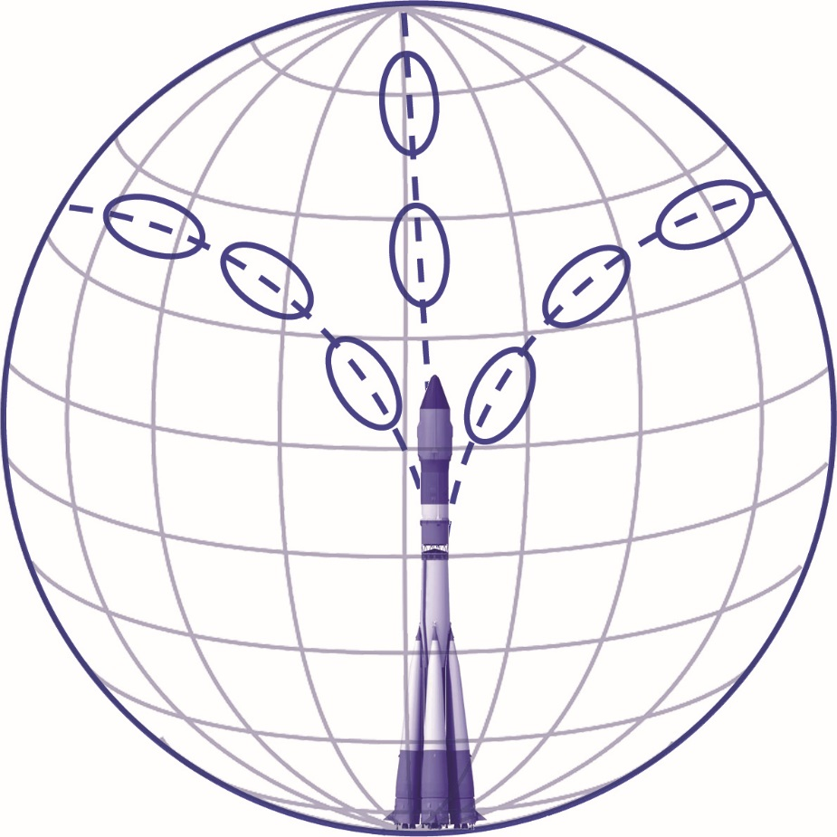

Информационное письмо
Приглашение
Госкорпорация «Роскосмос» ФГУП «Центр эксплуатации объектов наземной космической инфраструктуры», ООО «ЭкоТрас», Институт водных и экологических проблем Сибирского отделения Российской академии наук приглашают Вас принять участие во Всероссийской научно-практической конференции «Научно-информационное сопровождение вопросов обеспечения безопасности по трассе и в районах падения отделяющихся частей ракет-носителей на территории Республики Саха (Якутия) и Амурской области с учётом опыта обеспечения функционирования районов падения при пусках ракет-носителей с космодромов Байконур и «Восточный».
Даты и место проведения конференции
Всероссийская конференция будет проводиться с 15 по 16 октября 2018 г. в г. Барнауле, в Институте водных и экологических проблем СО РАН.
Основные темы конференции
► Анализ опыта обеспечения безопасности в районах падения отделяющихся частей ракет-носителей (РП ОЧ РН) типа «Союз-2»
►Обсуждение результатов экологического мониторинга в РП ОЧ РН по результатам 3-х пусков с космодрома «Восточный»
►Обсуждение результатов обнаружения тяжелых металлов в пробах, отобранных под фрагментами ОЧ РН в Республике Саха (Якутия)
► Формирование единого подхода к обеспечению безопасности в РП при сопровождении пусков РН типа «Союз»
► Формирование методического подхода к определению перечня контролируемых показателей воздействия на окружающую среду в РП при сопровождении пусков РН типа «Союз» (формирование методических рекомендаций)
Ключевые даты и события конференции
Октябрь 15, 2018 – понедельник
09:30-10:00 | Регистрация участников конференции
10:00-18:00  19:00 | ◘ Открытие конференции  ◘ Научные сессии и дискуссия  ◘ Банкет
Октябрь 16, 2018 - вторник
09:00-18:00 | ◘ Научные сессии и дискуссия  ◘ Закрытие конференции
Важные даты
- предельный срок представления заявок: 17 сентября 2018 г.
Контактная информация
Институт водных и экологических проблем Сибирского отделения РАН
ул. Молодежная, 1, 656038, г. Барнаул
Председатель научно – практической конференции:
Пузанов А.В. – Директор, д.б.н., проф. |  | ИВЭП СО РАН
Сопредседатели:
Дмитриев О.Ю. – Заместитель начальника управления районов падения, к.т.н. |  | ФГУП «ЦЭНКИ»
Члены организационного комитета:
Кузняк Я.Э. – помощник директора |  | ИВЭП СО РАН, Барнаул
Балыкин С.Н. – старший научный сотрудник, к.б.н |  | ИВЭП СО РАН, Барнаул
Горбачев И.В. – научный сотрудник |  | ИВЭП СО РАН, Барнаул
Балыкин Д.Н. – научный сотрудник, к.с-х.н |  | ИВЭП СО РАН, Барнаул
Дмитриев И.Ю.- генеральный директор |  | ООО «ЭкоТрас», Москва
Кондратенко С.С. - специалист |  | ООО «ЭкоТрас», Москва
Калинчук А.И. - специалист |  | ООО «ЭкоТрас», Москва
Савеленок А.Н. - главный специалист |  | ФГУП «ЦЭНКИ», Москва
Ситникова И.П. - главный специалист |  | ФГУП «ЦЭНКИ», Москва
Региональный организационный комитет:
Кузняк Яна Эдуардовна
Телефон: +7-906-942-86-96, E-mail: kuznyak-yana@mail.ru, puzanov-alexsander@mail.ru

Всероссийская научно-практическая конференция
«Научно-информационное сопровождение вопросов обеспечения безопасности по трассе и в районах падения отделяющихся частей ракет-носителей на территории Республики Саха (Якутия) и Амурской области с учётом опыта обеспечения функционирования районов падения при пусках ракет-носителей с космодромов Байконур и «Восточный»

Регистрационная форма

Фамилия _________________________________________________________________________

Имя _______________________________________________________________________

Отчество ____________________________________________________________

Наименование доклада: ___________________________________________________________
_________________________________________________________________________________

Должность: _______________________________________________________________________

Организация: _____________________________________________________________________
__________________________________________________________________________________

Почтовый адрес: __________________________________________________________________

Тел.: +____________________________________, E-mail: _________________________

